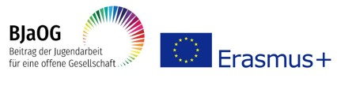
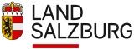

Einverständniserklärung von Minderjährigen
für Foto- und Filmaufnahmen sowie zur Verwendung der Aufnahmen im Rahmen des Erasmus+-Projekts „BJaOG – Beitrag der Jugendarbeit für eine offene Gesellschaft“

Ich/wir
Klicken oder tippen Sie hier, um Text einzugeben.
(Vorname, Name des/der Erziehungsberechtigten)

erkläre(n) hiermit, dass ich/wir mit der Aufnahme und Veröffentlichung der von meinem/unserem Kind
Klicken oder tippen Sie hier, um Text einzugeben.
(Vorname, Name des Kindes)

gemachten Bilddaten und/oder Videos im Rahmen des Erasmus+-Projekts „BJaOG-Beitrag der Jugendarbeit für eine offene Gesellschaft“ einverstanden bin/sind.

Die Aufnahmen werden zu Dokumentationszwecken im Rahmen des EU-Projekts „BJaOG – Beitrag der Jugendarbeit für eine offene Gesellschaft“ (Homepage, Facebook, Projektdokumentation an die Europäische Kommission) verwendet.

Diese Zustimmung kann jederzeit per E-Mail datenschutz@salzburg.gv.at oder postalisch - Landes-Medienzentrum, 5010 Salzburg, Postfach 527 - widerrufen werden.

Unterschrift der / des Erziehungsberechtigten

www.salzburg.gv.at
Amt der Salzburger Landesregierung | Landesamtsdirektion
Postfach 527 | 5010 Salzburg | Österreich | Telefon +43 662 8042 0* | post@salzburg.gv.at | DVR 0078182

